Виртуальная экскурсия для родителей

Физкультура в детском саду

Физическое воспитание – один из основных компонентов общего воспитательного процесса, без которого невозможно гармоничное развитие ребенка. Регулярные занятия физкультурой и спортом в семье и образовательном учреждении позволяют повышать сопротивляемость детского организма внешним неблагоприятным воздействиям, содействовать оздоровлению ослабленных от рождения детей, а так же укреплять внутрисемейные отношения.

Приоритетным направлением работы детского сада является формирование основ здорового образа жизни подрастающего поколения. В этом направлении работают инструкторы по физической культуре, воспитатели групп и родители воспитанников.
Определены основные направления работы: создание условий для развития и оздоровления ребенка; разработка комплексной системы оздоровления и воспитания дошкольника; осуществление тесного взаимодействия родителей и педагогов.
В детском саду регулярно проводятся физкультурные занятия с детьми всех возрастных групп инструкторами по физической культуре: Войцеховской Натальей Владимировной и Самофаловой Еленой Михайловной. Для этого используются хорошо оборудованные спортивным инвентарём спортивные залы.
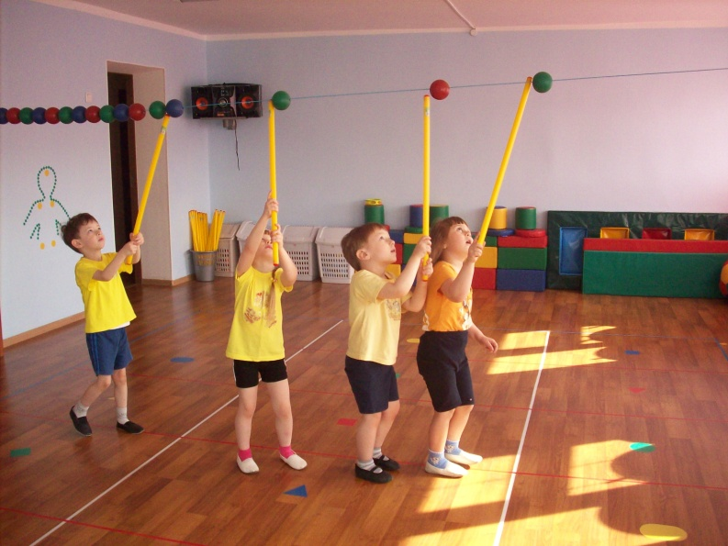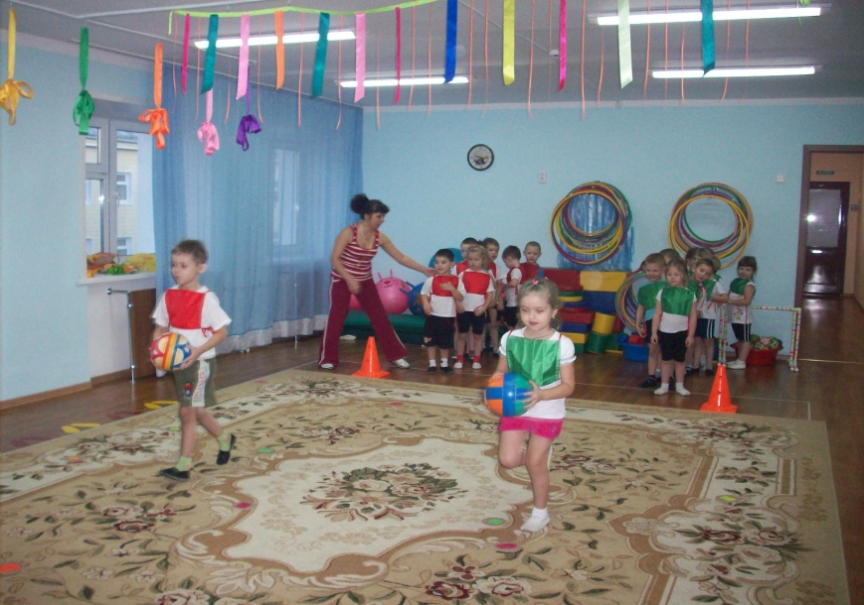
Проходят интересные физкультурные занятия на свежем воздухе и на специально оборудованных спортивных площадках. Здесь дети учатся играть в различные подвижные игры. Вырабатывают командный дух.
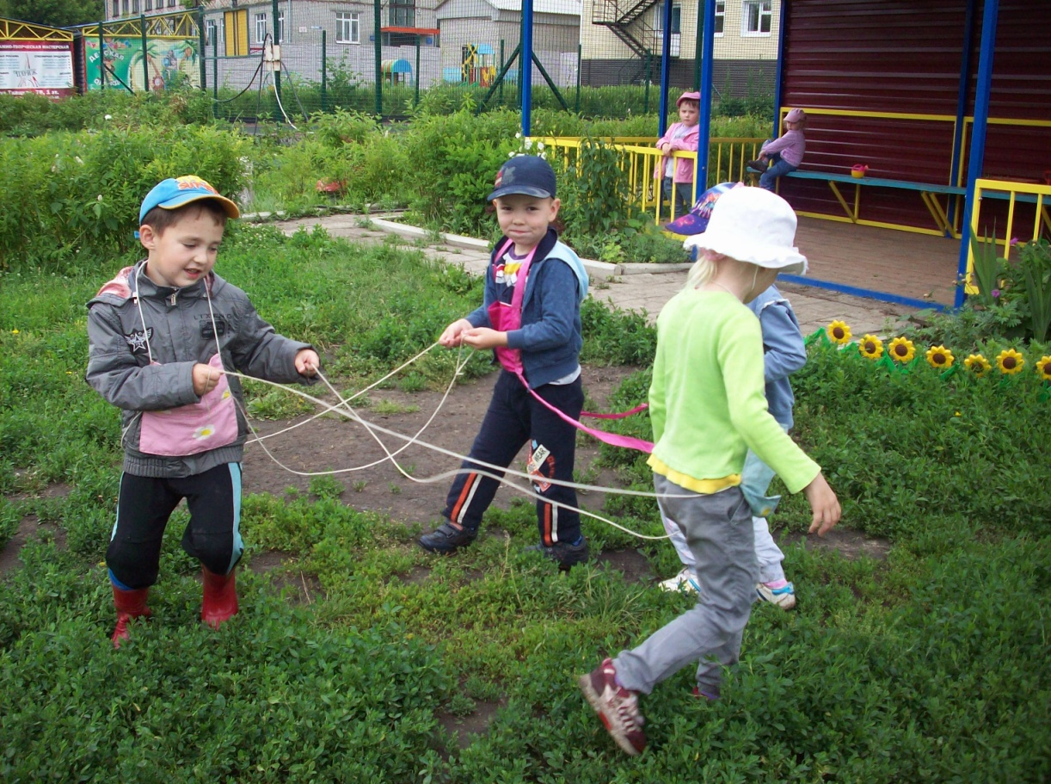
Регулярно педагоги детского сада организуют проведение спортивных развлечений для детей.
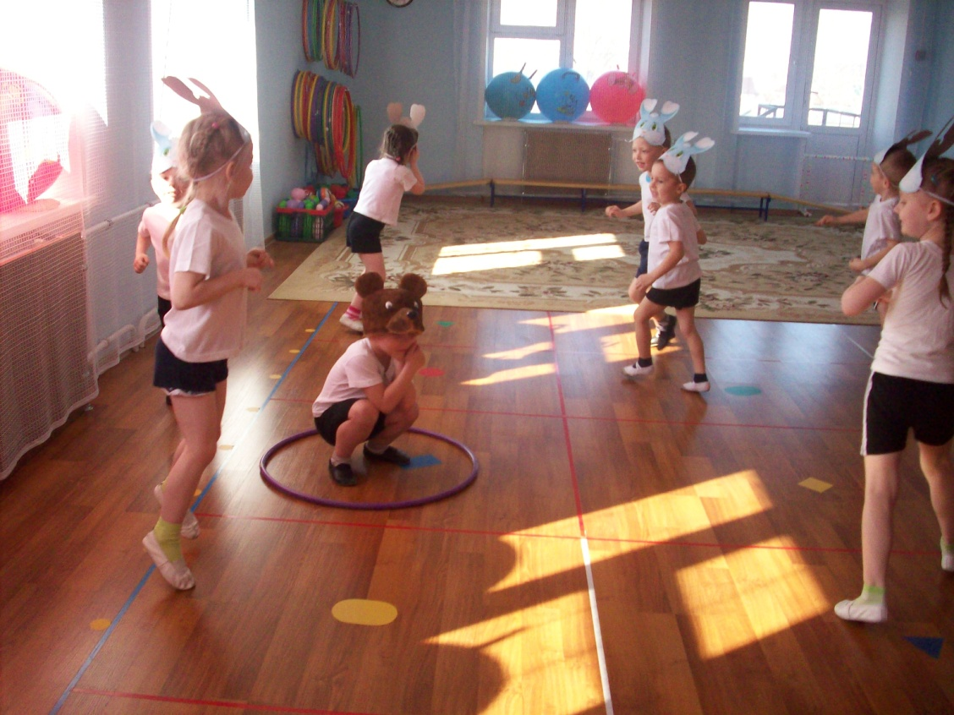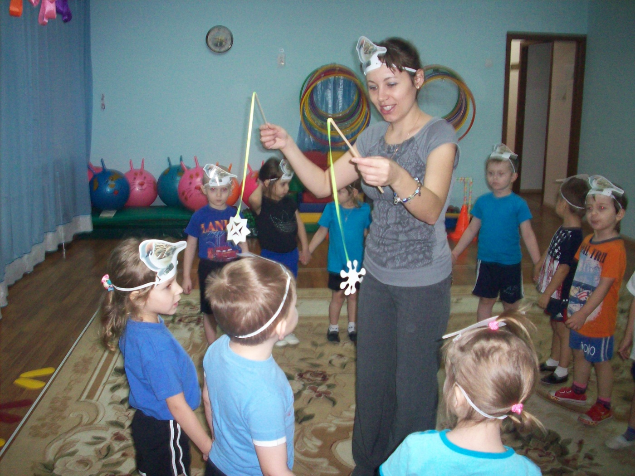
А ещё наши ребята очень любят различные праздники и спортивные забавы.
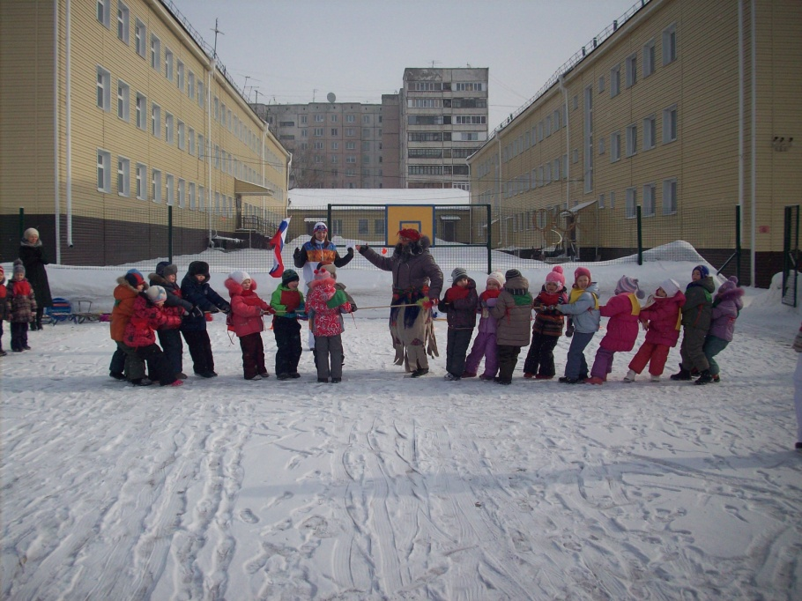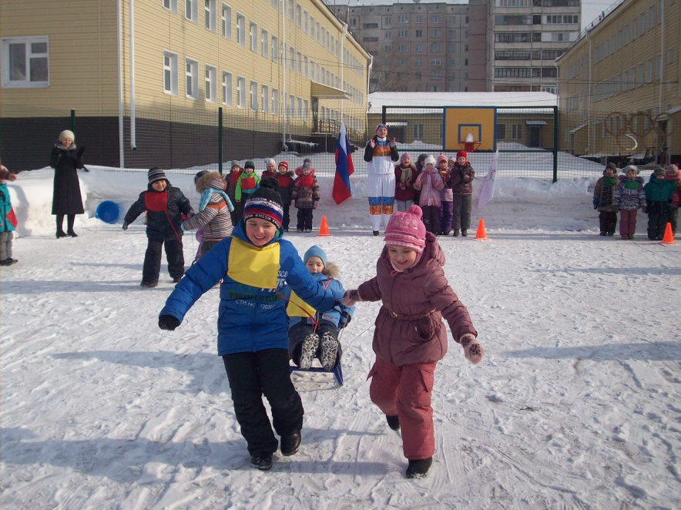
Наши замечательные педагоги тоже не прочь принять участие в спортивных соревнованиях вместе с детьми.
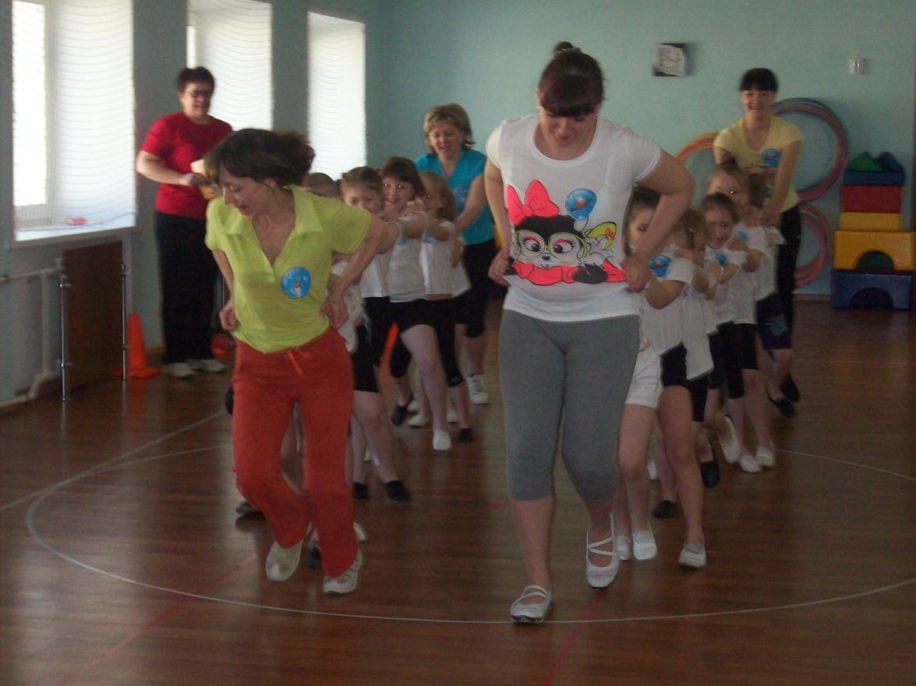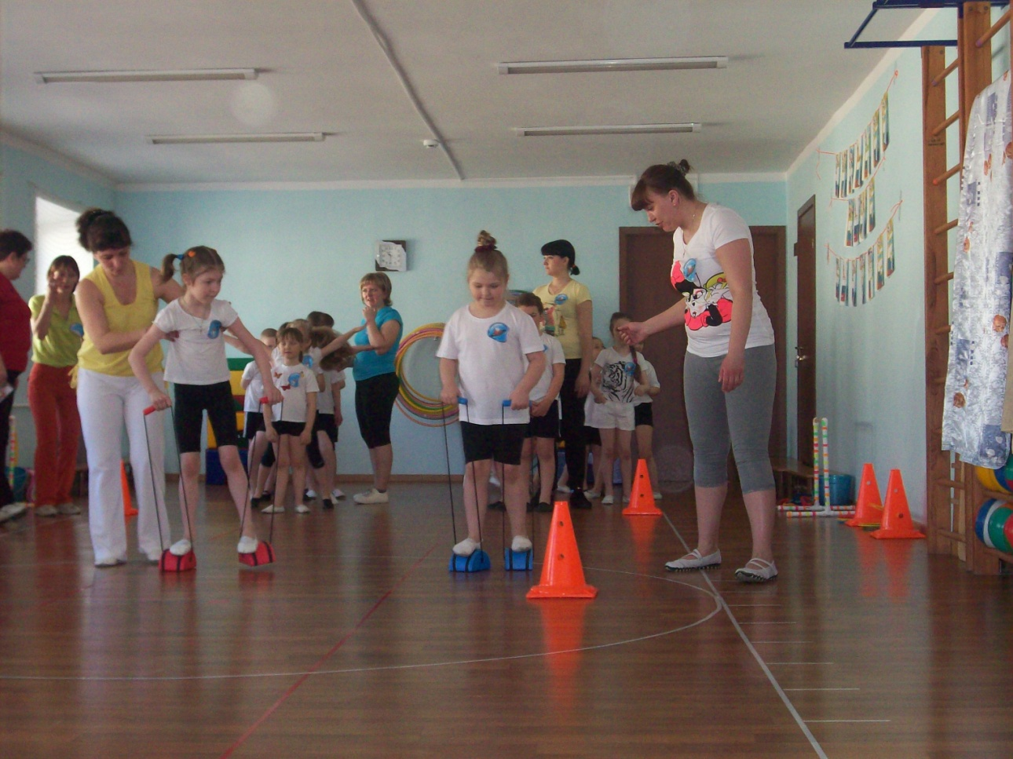
И родители в нашем детском саду не отстают от педагогов. Тоже активно участвуют в спортивных праздниках, весело и задорно исполняют роли разных сказочных героев.
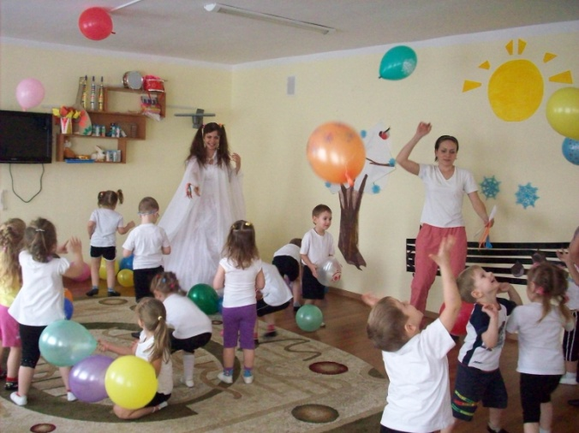
Девиз работы детского сада:
«Спортом занимаемся, здоровыми быть стараемся!»

